**大连市第十一中学 2025年招收体育特长生候选人名单**

在2025年5月24日、25日的体育特长生考试中，我校严格执行《大连市第十一中学2025年体育特长生招生方案》，经过身体素质测试和专项技术测试，现公布2025年我校体育特长生候选人名单。

公示期为2025年5月26日至2025年5月28日。

电话：0411-86671850

2025年大连市第十一中学招收体育特长生候选人名单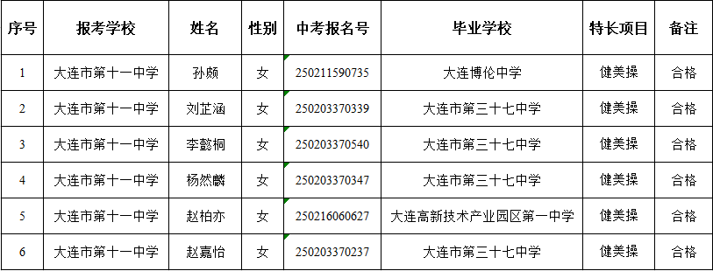

大连市第十一中学

2025年5月26日